**Alinhamento comparativo da proteína inositol-3-fosfato sintase de *Solanum lycopersicum* entre diferentes espécies de Solanaceae**

**Leandro Ribeiro Silveira¹ (leandro.silveira@ufu.br), Ana Carolina Silva Siquieroli², Gabriel Mascarenhas Maciel1, Vanessa Terra dos Santos1**

¹ Instituto de Ciências Agrárias, Universidade Federal de Uberlândia, Monte Carmelo, Minas Gerais; ²Instituto de Biotecnologia, UFU, Monte Carmelo, Minas Gerais.

**RESUMO:** Com grande valor comercial e expressividade no mercado brasileiro, o tomate se tornou alvo de pesquisas que objetivam melhorar diversas características, dentre elas, resistência ao estresse salino. O excesso de sais no substrato pode acarretar reduções consideráveis na produtividade, germinação e desenvolvimento do tomateiro. A proteína inositol-3-fosfato sintase (I3PS) tem se mostrado contribuinte em vias metabólicas para maior tolerância da planta em condições de alta salinidade, onde genótipos com maior expressão ou número de cópias do gene conseguem tolerar melhor o estresse. O uso de ferramentas de bioinformática tem se mostrado muito útil para assimilação de dados e geração de informações. Este trabalho objetivou realizar o alinhamento comparativo da proteína I3PS em diversas espécies de Solanaceae. A sequência proteica de I3PS foi obtida no banco *National Center for Biotechnology Information (NCBI)* sendo escolhidas, para comparação, as espécies *Solanum pimpinellifolium, S. pennellii, S. chilense, S. tuberosum, Capsicum annuum, C. baccatum*, *Nicotiana tabacum* e *Arabidopsis thaliana* para servir como “outgroup”. O alinhamento local básico foi realizado utilizando a ferramenta BLAST. Para a confirmação da identidade das proteínas utilizou-se a ferramenta CDD-*Search* e para o alinhamento local múltiplo utilizou-se o software MEGA X. O dendrograma foi obtido pelo programa MrBayes. Os resultados demonstraram que a sequência proteica de I3PS é conservada em diversas espécies de Solanaceae, abrindo possibilidade para desenvolvimento de marcadores moleculares como ferramenta para programas de melhoramento genético de hortaliças.

**Palavras-chave:** bioinformática, tomate, estresse salino, marcador molecular.

**INTRODUÇÃO**

O tomate é o principal fruto olerícola produzido no Brasil, tendo recebido grande foco das entidades de pesquisas brasileiras, ocasionando grandes aumentos em produtividade (de 80 t ha-1 até 130 t ha-1) nos últimos 20 anos, graças ao melhoramento genético, tecnificação de práticas agrícolas e uso racional de recursos (TRANI et al., 2015).

Foi reportado por Singh et al. (2012) que o tomateiro, sobre estresse salino, tem sua taxa de germinação, vigor e taxa de brotação reduzidos, principalmente em função da maior concentração de íons de sódio nas raízes, que causam a redução da absorção de água pela planta. Ainda concluem que a cada 1 dSm-1 em salinidade acima de 3 dSm-1, causam redução de cerca de 10% na produtividade, tendo como limite superior 6 dSm-1, onde se observaram perdas na produção em até 50%.

Razali et al. (2018) identificaram em seu trabalho que *Solanum pimpinellifolium* (genoma LA0480) tem demonstrado características desejáveis à agricultura, como tolerância a estresses bióticos e abióticos, observando em campo grande tolerância a salinidade comparado com o tomate comercial (*S. lycopersicum*). Identificaram 15 genes, previamente descritos, que contribuíram para o melhor desempenho do tomate selvagem, em especial, por possuir maior número de cópias dos genes da proteína inositol-3-fosfato sintase (I3PS) e de fosfatases, que em outra análise, apresentaram-se contribuintes para a maior tolerância da espécie, demonstrando o potencial genético e de cruzamento do *S. pimpinellifolium*. Dada a importância explicitada, objetivou-se neste trabalho realizar o alinhamento comparativo da proteína I3PS em diversas espécies de Solanaceae.

**MATERIAL E MÉTODOS**

A sequência de aminoácidos da proteína I3PS foi obtida por busca no banco *National Center for Biotechnology Information* (https://www.ncbi.nlm.nih.gov/). Foram escolhidas, para comparação, as espécies *Solanum pimpinellifolium, S. pennellii, S. chilense, S. tuberosum, Capsicum annuum, C. baccatum*, *Nicotiana tabacum* e *Arabidopsis thaliana* para servir como “outgroup” e como ponto de enraizamento no dendrograma, por ser conhecidamente um organismo distal em relação à família estudada.

O alinhamento local básico foi realizado utilizando a ferramenta BLAST (https://blast.ncbi.nlm.nih.gov/Blast.cgi) (ALTSCHUL et al., 1990) nos bancos de dados do NCBI e Sol Genomics Network. Para a confirmação da identidade das proteínas utilizou-se a ferramenta *Conserved Domain Database* (CDD-*Search*) (MARCHLER-BAUER, 2016). O alinhamento local múltiplo entre as sequências foi feito utilizando-se o software MEGA X (KUMAR et al., 2018), utilizando alinhamento do tipo MUSCLE, sendo que a construção do dendrograma foi realizada pelo programa MrBayes (RONQUIST; HUELSENBECK, 2003), que utiliza o método bayesiano para o cálculo das árvores, com 1 milhão de simulações em bootstrap.

**RESULTADOS E DISCUSSÃO**

O alinhamento realizado demonstrou altas taxas de confiabilidade e identidade. As informações do alinhamento local básico estão descritas na tabela 1.

Tabela 1. Dados sobre o alinhamento local básico com valores de e-value, p-ident e respectivos números de identificação (ID) no NCBI**.**

|  |  |  |  |  |
| --- | --- | --- | --- | --- |
| Espécie | e-value¹ |  | p-ident² | ID |
| *Solanum lycopersicum* | - |  | - | NP_001296998.1 |
| *Solanum pimpinellifolium* | 0 |  | 100% | Sopim05g051850 |
| *Solanum pennellii* | 0 |  | 99,80% | XP_015076316.1 |
| *Solanum chilense* | 0 |  | 99,80% | TMW85925.1 |
| *Solanum tuberosum* | 0 |  | 98,82% | XP_006366522.1 |
| *Capsicum annuum* | 0 |  | 96,47% | XP_016573222.1 |
| *Capsicum baccatum* | 0 |  | 96,27% | PHT48463.1 |
| *Nicotiana tabacum* | 0 |  | 94,71% | NP_001311846.1 |
| *Arabidopsis thaliana* | 0 |  | 89,02% | OAO91569.1 |

¹probabilidade de alinhamento ao acaso, ²valor em porcentagem dos aminoácidos alinhados.

A análise de domínios conservados no *CDD-Sear*ch confirmou que as proteínas são as mesmas, com funções iguais, tendo como nome alternativo mio-inositol-1-fosfato sintase, com o PSSM-ID 178057, acesso PLN02438, pertencendo à superfamília cl00554. O dendrograma resultante da análise no software MrBayes está representado na figura 1.

Figura 1. Dendrograma consenso em escala da proteína I3PS dentre espécies de Solanaceae, enraizado em *A. thaliana*.

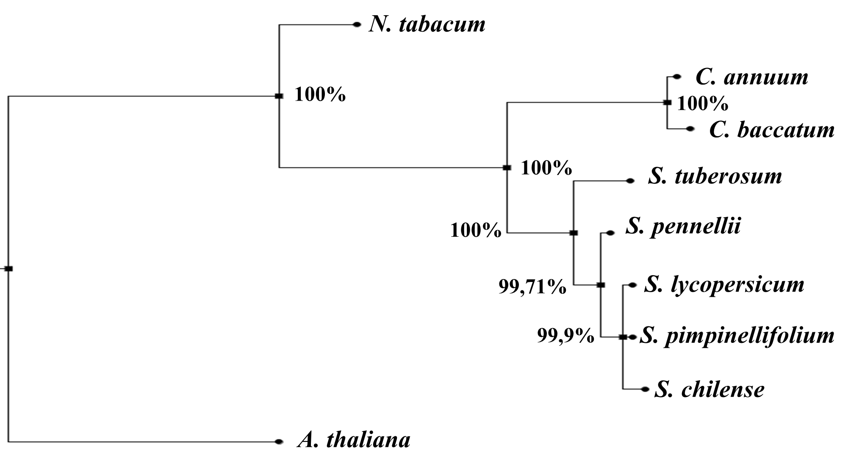

*Porcentagens se referem à probabilidade posterior, indicando a confiabilidade do ramo.

A partir do dendrograma consenso, pode-se concluir que a árvore gerada é confiável, sendo que a menor probabilidade posterior é de 99,71%, valor alto devido ao tipo de dados utilizados. Os ramos gerados demonstram a proximidade entre as proteínas estudadas, sendo agrupadas dentre os nós, as proteínas mais similares entre si. Apesar das proteínas diferirem em alguns aminoácidos, o nível de conservação se mostra alto, devido à agregação apresentada no dendrograma.

**CONCLUSÕES**

É possível afirmar que a proteína I3PS é conservada entre as espécies de Solanaceae estudadas, possibilitando a construção de um marcador molecular único, servindo como uma importante ferramenta para programas de melhoramento genético de hortaliças.

**REFERÊNCIAS**

ALTSCHUL, S.F. et al. Basic local alignment search tool. **Journal of Molecular Biology**, v. 215, n. 3, p. 403–410, 1990. Disponível em: <https://www.sciencedirect.com/science/article/pii/S0022283605803602?via%3Dihub>.

KUMAR, S. et al. MEGA X: Molecular evolutionary genetics analysis across computing platforms. **Molecular Biology and Evolution**, v. 35, n. 6, p. 1547–1549, 2018.

MARCHLER-BAUER, A. et al. CDD/SPARCLE: Functional classification of proteins via subfamily domain architectures. **Nucleic Acids Research**, v. 45, n. D1, p. D200–D203, 2017.

RAZALI, R. et al. The genome sequence of the wild tomato *Solanum pimpinellifolium* provides insights into salinity tolerance. **Frontiers in Plant Science**, v. 9, 4 out. 2018.

RONQUIST, F.; HUELSENBECK, J. P. MrBayes 3: Bayesian phylogenetic inference under mixed models. **Bioinformatics**, v. 19, n. 12, p. 1572–1574, 2003.

SINGH, J.; SASTRY, E. V. D.; SINGH, V. Effect of salinity on tomato (*Lycopersicon* *esculentum* Mill.) during seed germination stage. **Physiology and Molecular Biology of Plants**, v. 18, n. 1, p. 45–50, 2012.

TRANI, P. E. et al. Calagem e Adubação do Tomate de Mesa. **Boletim Técnico IAC**, Campinas, n. 215, 2015. ISSN 1809-7936.